意大利学习生活的使用说明书
2009-2010年度赴意大利 白薇 厦门外国语学校（初中部）

AFS篇
AFS——在差异中成长
家，学校（工作），周围小范围环境，生活就此停止，对于世界上的某些人，这就是他们全世界。无意于驳斥这种生活状态，毕竟生活有其局限性和无奈。只是，在这种状态下这些人群常变得麻木，忽视其他世界，其他文化的存在，习惯于以自己的习惯为坐标衡量一切，偏见，误解，就此产生，更严重的，便是所谓希特勒式的“种族清理”。

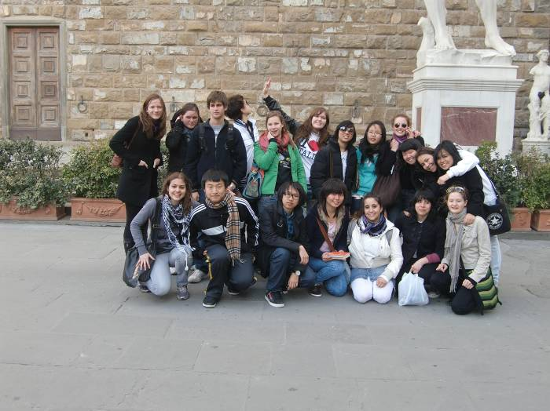
在文化中并不存在所谓“怪（strano）”的东西, 对此我们更愿意说它们是一种“好奇（curiosità)”的东西。比如，在和意大利同学谈到中医的时候，很多人都难以接受现在还有煎熬草药的状况，但是对于像我从小使用中医的人，我对中医的信任和青睐远胜于西药。对草药的使用，并不是一些人所误解的“落后，贫困或者愚蠢”，只是一种习惯的不同，并没有绝对的对与错，中医和西药不过就是八仙过海，各显神通。整个AFS 10个月生活中，还有很多因为巨大文化差异带来的冲击, 正是因为有这些文化冲击，而又身处其中，就必须甚至是被迫适应和思考其原因。 AFS想让我们明白的，学会尊重和理解差异，放下因为自己的习惯而造成的局限和偏见。差异只是差异，世界是美丽因为它的广阔而多样的，永远不会停止在自己的小世界。（上图：AFS同学培训合影留念）

还有的就是换位思考。意大利人说话总是比较情绪丰富而有力，加上大量肢体动作。对于很多在意大利的交换生初期都有一种感受，由于独自身处异境，又听不懂意大利语，常常会被意大利人这种说话搞得情绪紧张，以为自己做错了什么惹怒了对方。这就是一种差异造成的误解和困扰。在做不同文化的交流时候，我们要学会去换位思考一些行为细节，反观自己，是否可能给不同文化者带来困扰。

但是，无论如何，这些差异的存在会造成一些问题是不可避免的，解决的最好途径就是对话沟通。中国人喜欢婉转和保留，但是这往往将问题复杂化。反之主动坦诚地进行沟通和交流，常常会更有效地解决问题，尤其是在家庭中。沟通，这是AFS生活中最重要的收获之一。

AFS的志愿支持
从开始申请AFS项目到如今，太多的人和事。10个月的真正AFS经历之前还有10个月的准备过程。感谢来自各方的帮助，来自学校，来自家庭，尤其是来自AFS的周全考虑。从一开始从学校得到的初步了解，到第一次的选拔，申请资料的完成，出发前的迎新活动, 抵达意大利到目前为止两次的迎新活动。
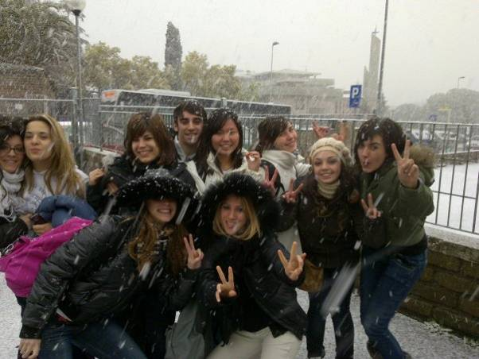
30多年的历史积累一年，AFS以逐步成熟。每一次的迎新活动都非常具有针对性，具体而实用。每一位学生在交换当地都有一位对应的志愿者，及时提供建议和帮助。因为有了AFS的充足理论指导，极大地提高了AFS学生经历的质量，以最大的努力将各种意外及遗憾的机率尽可能地降低，让每一位AFS学生能够更好地完成文化交流的任务。（右图：初到意大利）

AFS完全由志愿者组成，志愿者精神是AFS组织最大的精神财富之一。多数志愿者都是历届AFS学生，因此能够更好地理解AFS经历，了解可能将会遇到的困难，疑问。他们从各自亲身经历中总结出最宝贵，最真实的经验，以帮助之后的交换学生。他们年复一年不断为正在交换的，将要交换的学生而奔波，组织活动（orientation, AFS常规活动，旅行等），寻找、搭配、联络接待家庭，帮助与解决AFS学生各种疑问及困难。例如我的志愿者，是一位曾经到过美国交换的学生，目前就读于罗马大学，她用了几乎一半的课余时间都在为AFS无偿工作，持续了4年。同时 她的家庭还接待了来自各大洲的 AFS学生。他们不为经济利益而奔波，只是为了国际文化的交流贡献一份。
在第二次迎新活动中，说到在意大利曾经为轴心国的一员和现今依旧残留的纳粹狂热者，意大利AFS的志愿者说了这么一段话，“我们很抱歉，在世界大战中我们作为轴心国成员的历史，这也是我们在AFS (Intercultura) 做志愿工作的目的，为了世界的和平，我们以我们的这种方式，来抗争现今仍存在于意大利的纳粹狂热者⋯⋯”也许，我们总觉得世界和平是一个遥不可及的空话题，因为个人的力量太过于薄弱。但是，AFS的志愿者用行动证明，世界和平不是空话，我们也可以贡献一份自己的力量。

AFS学生平台
AFS更多的是一个国际学生和青少年的平台，来自世界各地，不同的文化背景。但是，现在，在各自的接待国，我们的身份是一样的——AFS学生，我们的任务是一样的——为了文化的交流。
AFS提供了一个难得的国际视角，总会在相同地接待地区，尽量均匀地安排来自不同文化背景的学生。同时，通过组织各种活动，聚会，晚餐，出行等，加强不同文化学生之间的交流。众多AFS学生，都从AFS经历中，收获了众多异国友谊。所以，AFS的文化交流，并不是仅仅局限于接待国和交流学生所代表的2种文化之间，还有通过AFS平台认识各国同龄人，国际性的文化交流。
通过AFS学生平台，常常可以发现非常有趣的文化差异。相同的游戏，相同的情境，相同的话题，总会有很多截然相反的观点和态度，尤其是在很多生活小细节上，例如吃饭时的方式，对于时间的概念，关于纪律的遵守，对待私人物品的态度等等。

在AFS活动中，更应该注重对本国文化和各方面知识的传播。每一次的orientation中有一些表演节目，如何巧妙的加入和传播本国文化元素就成了挑战，毕竟时间，场地，工具都有所限制，同时还要和同组其他十来位异国同学所代表的异国文化相融合。这需要对本国文化的充分了解，我们使出了各种奇怪的三角猫功夫，太极拳，剑术，武术，东北秧歌舞⋯⋯服饰方面还自制了清朝的格格装的头饰，旗袍⋯⋯ 与之呼应的有南美的弗拉门戈和热舞，日本的柔术与和服⋯⋯ 每一次的AFS聚会都是一场文化的盛宴。

AFS游戏
AFS总会有很多很特别的群体游戏。每一个游戏都富有内涵意义。例如，合作，信任，差异……
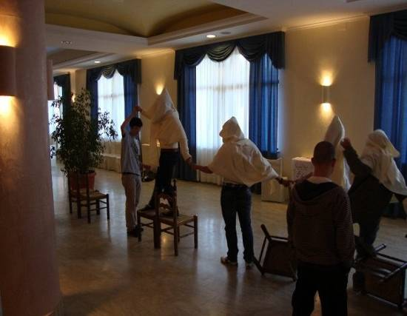
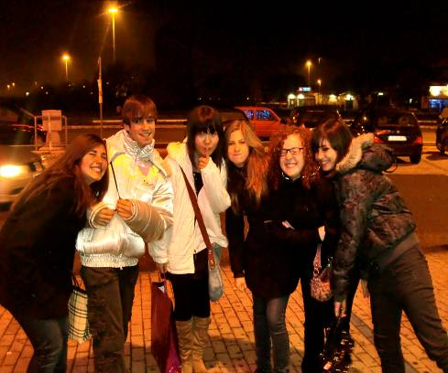
曾经有一个游戏，一位学生带路，其他学生用白布罩住头以遮视线，排成一列，与其前后两人用手指头互相链接，一行人过障碍物。这个游戏告诉我们，必须去学会信任你前面的人，同时引领和照顾后面的那个人，即使你并不太认识他们；在过障碍物的时候，由于缺乏对障碍物的完整认知，只是通过环境中的各种声音进行片面判断，往往高估或低估了困难，知道游戏结束，一看障碍物，才发现自己做了很多不可思议的事情；世界的多彩常常让我们忙得忘了倾听和关注自己内心微弱的声音⋯⋯ 同时还有其他许多游戏，锻炼如何开口去询问，认识，如何与新朋友相处等等。AFS游戏还加深了许多新朋友之间的友谊。（上图：AFS游戏项目掠影）

语言文化与学习
由于所有学生来自不同国家，多语种总是不倦的话题。在这里，几乎包含了所有常用语种。有来自北欧的：芬兰语，挪威语，冰岛语，瑞典语，德语，捷克语⋯⋯ 来自南美的：西班牙语，葡萄牙语⋯⋯来自亚洲的，泰语，日语，中文⋯⋯常常互相聆听和学习一些外语短句，以及不断比较各种语种的语感。每天早上，总要用数十种语言和大家问好；每逢生日，总会响起数十种语言的生日歌⋯⋯听着那些完全不知所以然的陌生语种表达，总会感叹人类文明的伟大和不可思议。（上图：与各国同学一起逛夜市）

AFS初期活动与学生之间的对话均以英语为主。感谢英语的普及，让我们在开始阶段有了相互交流和理解的条件。这也是我们学习语言最原始的目的——沟通不同文化。在这样不断的应用中，许多学生都对英语产生了第二母语般依赖的情感。语言的学习应该更多地归还其本质，而不是纯粹的只是考试型的语法。

外语的学习时AFS经历重要收获。尤其是到小语种国家，将会收获除了英语之外另一门新的语言。而像我所在语言学校，同时还要学习西班牙语，法语，所以成为一个非常难得的多语种学习机会。语言不只是一种交流工具，更重要的是其所代表的思维方式。很多表达只出现在特定的语种，是再精妙的翻译也难以描述的。想对文化深度了解，对其语言的学习是不可或缺的。每一种语言都是其民族智慧的结晶。

感谢与AFS的这场相识，感谢AFS这场美丽的聚会。认识AFS，加入AFS，美丽的16岁邂逅。

